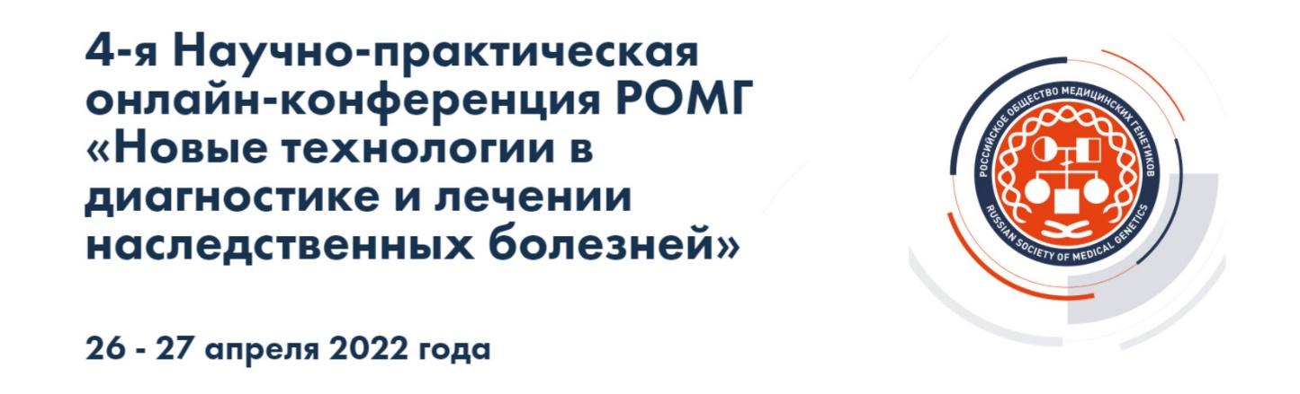

**4-я Научно-практическая онлайн-конференция РОМГ «Новые технологии в диагностике и лечении наследственных болезней»**

С 26 по 27 апреля 2022 года на сайте www.online-romgconference.ru состоится 4-я Научно-практическая онлайн-конференция РОМГ «Новые технологии в диагностике и лечении наследственных болезней».  
Одно из важнейших событий для профессионального сообщества медицинских генетиков способствует обмену опытом и повышению информированности специалистов о фундаментальных и прикладных исследованиях в отрасли, развитию и укреплению связей между учреждениями науки, высшей школы и здравоохранения, профессиональных контактов ученых и врачей.

**Организаторы:**

* Министерство здравоохранения Российской Федерации;
* Российское общество медицинских генетиков;
* ФГБНУ «Медико-генетический научный центр».

**При поддержке:**

* Министерства науки и высшего образования РФ;
* Российской академии наук.

**Технический организатор:**

* Автономная некоммерческая организация дополнительного профессионального образования (АНО ДПО) «Институт непрерывного медицинского образования».

**Основные вопросы** научной программы:

* Неонатальный скрининг;
* Ранняя диагностика наследственных болезней.

Участие в конгрессе **бесплатное**!

**Принять участие:** <https://2022-03.romgconference.ru/ru/auth/register>  
[**Подробная информация на сайте**](https://congress.rnmot.ru/ru)**:** www.online-romgconference.ru

**Даты проведения:** 26 апреля – 27 апреля 2022 года **Место проведения:** www.online-romgconference.ru  
**Контакты:**

- телефон: [+7 (495) 174-70-01](tel:+74951747001)  
- электронная почта: [genetics@inmo.org.ru](mailto:genetics@inmo.org.ru)